โรโบติก
Robotic

นางสาว อริสรา อนุชิตโอฬาร
นางสาว อุทัยรัตน์ ดอกกุหลาบ

ผศ. สมศักดิ์ มิตะถา อาจารย์ที่ปรึกษา

บทคัดย่อ
บทความเชิงวิชาการเรื่องโรโบติกนี้จัดทำขึ้นเพื่อเสนอความรู้พื้นฐานเกี่ยวกับหุ่นยนต์กลุ่มมาลีซึ่งเป็นหุ่นยนต์ตรวจสอบเส้นทางและขนย้ายของจากที่หนึ่งไปยังอีกที่หนึ่งโดยอุปกรณ์ด้านฮารด์แวร์ที่ใช้ คือ ซีพียู 80486 ไอซี8255 ไดร์ฟมอเตอร์ วงจรเซ็นเซอร์ แหล่งจ่ายไฟ วงจรสั่งงานทางโทรศัพท์ซึ่งใช้ไอซี MT8870 และใช้ภาษาปาสคาลในการเขียนโปรแกรมการทำงานของหุ่นยนต์

Abstract
This article is narrated in order to present a fundamental concept of the Malee’s robot, which is used to detect the path and move things from one place to another. The hardware equipment used here is a 80486 CPU, IC 8255, motor driving circuit, sensor circuit, power supply, and control circuit using IC MT8870 via telephone system. Finally, the indispensable programming step using PASCAL to control the robot to work properly.
- บทนำ
“หุ่นยนต์” เป็นอีกผลผลิตหนึ่งที่สืบเนื่องมาจากความก้าวหน้าทางเทคโนโลยีของมนุษย์ ทั้งนี้ก็เพื่อตอบ
สนองความต้องการและอำนวยความสะดวกให้กับมนุษย์นั่นเองไม่ว่าจะเป็นงานง่าย ๆ แต่แสนจะน่าเบื่อหน่าย หรือจะเป็นงานที่ยากและเสี่ยงต่อความปลอดภัยของมนุษย์เอง หุ่นยนต์ก็ได้ถูกออกแบบและนำไปปฏิบัติงานแทนมนุษย์มาแล้วทั้งสิ้น นอกจากนั้นหุ่นยนต์ที่ถูกสร้างมาเพื่อพิสูจน์ความสามารถของมนุษย์ที่ต้องการท้าทายธรรมชาติก็มีให้เห็นมากมายในปัจจุบัน ดังเช่น หุ่นยนต์ปลาที่มีลักษณะเหมือนปลาจริง ๆ หรือหุ่นยนต์สุนัขที่สามารถตอบสนองเจ้าของได้ราวกลับมีชีวิต ปัจจุบันการพัฒนาของเทคโนโลยีนี้จึงเป็นศาสตร์ที่น่าจับตาดูอยู่เป็นอย่างยิ่งว่าการสร้างสรรค์หุ่นยนต์ทั้งด้านฮาร์ดแวร์ และซอฟต์แวร์ จะมีการพัฒนาเป็นไปในแนวทางใด แม้หุ่นยนต์ที่ถูกสร้างขึ้นมานั้นจะมีมากมายหลายประเภทตามแต่จุดประสงค์ของนักประดิษฐ์ แต่ภาพของหุ่นยนต์ที่เราเห็นได้เด่นชัดที่สุดก็คือหุ่นยนต์ที่สร้างขึ้นเพื่อทดแทนแรงงานมนุษย์ในทางอุตสหกรรม อาจคาดการได้ว่าในอนาคตอันใกล้นี้ การสร้างหุ่นยนต์เพื่อใช้ทำงานคงจะเกิดขึ้นกับงานทุก ๆ ด้านอย่างแน่นอน
- โรโบติกคืออะไร
โรโบติกคือศาสตร์ของหุ่นยนค์หรือเครื่องจักรที่ถูกออกแบบและสร้างขึ้นเพื่อใช้ในการทำงานหลายรูปแบบ โดยงานมีขอบเขตตั้งแต่การทำความสะอาดจนถึงการตรวจตราโรงงานนิวเคลียร์ การสร้างหุ่นยนต์นั้นมีหลายวิธี แต่ก่อนที่จะทำการสร้างหุ่นยนต์นั้นต้องมีความรู้ทางด้านฟิสิกส์, เอ็นจิเนียริง, อิเล็กทรอนิกส์ และเทคนิคทางด้านโครงสร้างมากพอสมควร ดังนั้นผู้สร้างจึงต้องรวมกลุ่มผู้ที่มีความรู้ในแต่ละสาขาดังกล่าวข้างต้นเพื่อให้สามารถสร้างสรรหุ่นยนต์ที่มีประสิทธิภาพได้ตามที่ต้องการ
- องค์ประกอบหลัก
หุ่นยนต์มีส่วนประกอบหลักอยู่ 3 ส่วนคือ
  - ส่วนที่เป็นเครื่องกลหรือตัวขับเคลื่อน (Manipulator) หุ่นยนต์ในปัจจุบันนี้มักเรียกว่า universal transfer machines หรือ programmable manipulators ส่วนที่เป็นตัวขับเคลื่อน ที่ทำให้หุ่นยนต์เคลื่อนที่ได้อย่างคล่องแคล่วนั้นขึ้นอยู่กับจำนวนของข้อต่อ (joint) หรือทิศทางการเคลื่อนที่ (Degree of Freedom ) เพื่อที่จะให้ตัวขับเคลื่อนมีความคล่องแคล่วว่องไวนั้น หุ่นยนต์จะต้องมีข้อต่อมาก ตัวขับเคลื่อนนี้เปรียบได้กับกระดูก กล้ามเนื้อ และเส้นประสาทของหุ่นยนต์ที่จะไปควบคุมตำแหน่งแขนหรือมือของหุ่นยนต์ (end effector)
  - ส่วนควบคุม (Controller) เปรียบเสมือนสมองของหุ่นยนต์มีหน้าที่หลัก 3 อย่างคือ ทำหน้าที่ในการเก็บจุดตำแหน่งและลำดับข้อมูล อย่างที่สองคือควบคุมการเคลื่อนที่ของตัวขับเคลื่อนตั้งแต่การเริ่มเคลื่อนที่จนหยุด สุดท้ายคือติดต่อกับอุปกรณ์ต่างๆรอบข้าง ในหุ่นยนต์ที่มีความซับซ้อนมากขึ้นจำเป็นต้องใช้เซ็นเซอร์ภายนอก (external sensor) ทำให้ ตัวควบคุม สามารถที่จะจดจำสภาวะหรือทำให้เกิดการข้ามการทำงานได้ (branching routines)
  - แหล่งจ่ายพลังงาน (Power Supply) ให้พลังงานแก่ตัวขับเคลื่อนมีแหล่งจ่ายพลังงาน 3 อย่างที่นิยมใช้ คือ ไฟฟ้า, ไฮดรอลิก และนิวเมติก การเลือกใช้แหล่งจ่ายพลังงานขึ้นอยู่กับงานที่ต้องการทำ ถ้าเป็นงานยกวัตถุเบาๆ (lightweight pick-and-place operation) ซึ่งต้องการความเร็วและความถูกต้องการใช้นิวเมติกเป็นวิธีที่ดีที่สุด ถ้าเป็นงานที่ค่อนข้างอันตรายควรและงานที่ต้องจับถือของหนักควรใช้ไฮดรอลิก ส่วนการใช้พลังงานไฟฟ้านิยมใช้กับเครื่องจักรอัตโนมัติ การใช้ไฟฟ้าไม่แข็งแรงและเร็วเท่ากับการใช้ไฮดรอลิก แต่ใช้เนื้อที่น้อยกว่า ทั้งยังไม่เป็นพิษต่อสิ่งแวดล้อมด้วย ในไฟฟ้านั้นมีเสียงรบกวนน้อยกว่าเมื่อเทียบกับไฮดรอลิก หุ่นยนต์บางประเภทใช้ power source หลายอย่างในเวลาเดียวกัน
- ตัวอย่างหุ่นยนต์ที่ทำการศึกษา : หุ่นยนต์มาลี
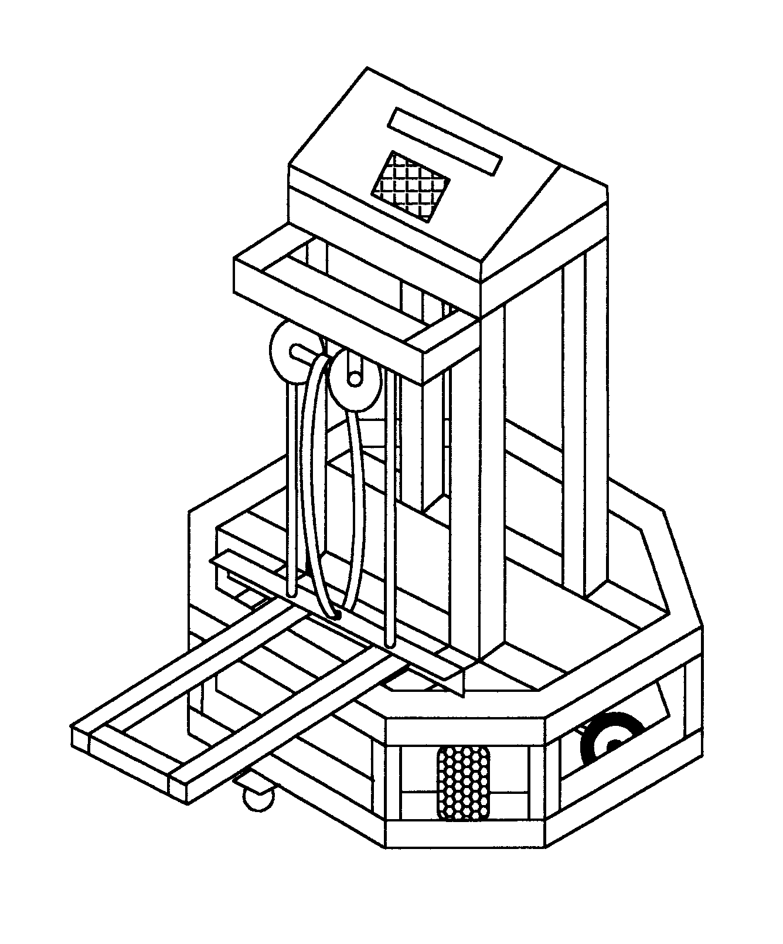
รูปที่ 4.1 แสดงโครงสร้างของหุ่นยนต์กลุ่มมาลี

  - วัตถุประสงค์ : เพื่อส่งของจากที่หนึ่งไปยังอีกที่หนึ่งได้อย่างถูกต้องตามเส้นทางที่กำหนดได้ ช่วยอำนวยความสะดวกในการส่งของ ไม่ต้องเสียเวลาในการส่งของเอง
  - ข้อกำหนด :
- สามารถเดินตามเส้นสีดำ หนา 4.5 cm
- สามารถส่งของจากที่หนึ่งไปยังอีกที่หนึ่งโดยมีตู้ชั้นวางของเป็นที่รับ – ส่งของ
- จำนวนตู้ชั้นวางอยู่ระหว่าง 2 – 8 ตู้ (ใช้จำนวน 3 ตู้เป็นมาตรฐาน)
- สามารถยกของที่มีน้ำหนักประมาณ 600 กรัม ความกว้าง 18 cm ความยาว 25 cm ± 20 %
ในกรณีที่มีความต้องการให้ส่งของพร้อมๆกันหลายชิ้น อัตราการส่งโดยเฉลี่ยของการส่งแต่ละครั้งไม่เกิน 5 นาที
  - ฮาร์ดแวร์
    - ไมโครโปรเซสเซอร์ (Microprocessor) เบอร์ 80486
ส่วนประมวลผลในหุ่นยนต์มาลีนี้ใช้ ชิพไมโครโปรเซสเซอร์ เบอร์ 80486
สถาปัตยกรรมของ 80486
80486 เป็นไมโครโปรเซสเซอร์ขนาด 32 บิต ที่มีส่วนของซีพียูที่สมบูรณเหมือน 80386 พร้อมด้วยหน่วยควบคุมและจัดการหน่วยความจำ หน่วยคำนวณตัวเลขโฟลตติ้งพอยต์และหน่วยความจำแคชอยู่ภายใน การจัดการหน่วยความจำประกอบด้วย การจัดการเซกเมนต์ และการกำหนดเพจ การกำหนดเซกเมนต์ใน 80486 ได้ดำเนินการให้การจัดแอดเดรสในรูปแบบของลอจิคัลให้มีขนาดใหญ่และสามารถใช้ได้อย่างดี ทั้งที่สามารถทำให้เป็นการทำงานแบบมัลติทาสกิง โดยมีการใช้ร่วมกันในเรื่องของทรัพยากรบางส่วนได้ ส่วนการจัดการเซกเมนต์จะกระทำแบบให้ผู้ใช้มองไม่เห็นโดยสามารถแยกเซกเมนต์ย่อยที่มีขนาด 4 กิโลไบต์ ขนาดของหน่วยความจำได้รับการจัดแบ่งให้เป็นเซกเมนต์ที่มีขนาดแตกต่างกัน โดยแต่ละเซกเมนต์มีขนาดใหญ่ได้ถึง 4 กิกะะไบต์ แต่ละเซกเมนต์จะมีขนาดเเอตทริบิวต์ที่บอกถึงการทำงานร่วมกัน
การเชื่อมต่อ
80486 จะแยกบัสระหว่างบัสข้อมูลกับบัสแอดเดรส โดยบัสข้อมุลมีจำนวน 32 เส้น ส่วนบัสแอดเดรสแยกออกมาเป็น 2 ส่วน ส่วนหนึ่งมีจำนวน 30 เส้น และอีกส่วนหนึ่งคือสายสำหรับอีนาเบิลไบต์ จำนวน 4 เส้น ส่วนของการอ้างแอดเดรสที่ติดต่อกับหน่วยความจำภายนอกเหมือนกับ 80386 ดังนั้นการอ้างอิงแอดเดรสทั้งหมดจึงใช้ 30 บิตและเลือกโหมดการใช้ด้วยสัญญาณ 4 เส้น สายสัญญาณแอดเดรสเป็นสายสัญญาณแบบสองทิศทาง 80486 มีกลไกในการนำข้อมูลจากภายนอกมาใส่ไว้ในหน่วยความจำแคชภายในด้วยความเร็วสูง ซึ่งสามารถทำด้วยความเร็วเท่ากับความเร็วของสัญญาณนาฬิกา
การเชื่อมต่อกับหน่วยความจำ
บัสของ 80486 ประกอบด้วยสายแอดเดรส 30 เส้นคือ A₂- A₃₁ และมีสายอีนาเบิลจำนวน 4 เส้น คือ
BE0# - BE3# สำหรับการเลือกไบต์ในส่วนของ 32 บิต ที่อ่านเขียนหรือมีการติดต่อโดยมีโครงสร้างพื้นฐานที่กำหนดไว้
BE0# เป็นตัวเลือกไบต์ที่มีนัยสำคัญต่ำสุด (D₀-D₇)
BE3# เป็นตัวเลือกไบต์ที่มีนัยสำคัญสูงสุด (D₂₄- D₃₁)
สำหรับแอดเดรสบัส A₀ –A₁ นั้นไม่มีโดยตรง จึงใช้ BE0# -BE3# เป็นตัวเลือกโดยกำหนดแอดเดรสใหม่
การเชื่อมต่อกับสายข้อมูลของหน่วยความจำ
โดยปกติ 80486 จะติดต่อกับหน่วยความจำได้ครบ 32 บิต แต่เราสามารถเชื่อมต่อกับหน่วย
ความจำที่มีโครงสร้างกำหนดแอดเดรสแบบ 8 บิต หรือ 16 บิตก็ได้ หากเชื่อมต่อกับหน่วยความจำแบบ
8 บิต หรือ 16 บิต จะต้องมีวงจรภายนอกที่ใช้ในการเปลี่ยนแปลงการเข้าถึงข้อมูลที่เรียกว่า swapping
logic การเชื่อมต่อของหน่วยความจำนี้เป็นการเชื่อมต่อแบบพื้นฐาน โดยให้ 80486 ต่อกับหน่วยความ
จำฟิสิคัลโดยตรง
    - อินเทอร์เฟซการ์ด
ในส่วนของอินเทอร์เฟซการ์ดได้มีการนำ8255 ซึ่งเป็นไอซีพอร์ตขนานจำนวน 4 ตัวมาใช้เพื่อให้ติดต่อกับพอร์ต โดยที่ 8255 นั้นสามารถที่จะโปรแกรมให้ทำงานเป็นพอร์ตอินพุตหรือเอาต์พุตได้ มีขาจำนวน 40 ขา สามารถต่อเป็น พอร์ตให้ไมโครโปรเซสเซอร์ได้ 3 พอร์ต โดยใช้ 74LS138 เป็นตัวถอดรหัสแอดเดรส (address decoder)การเรียกพอร์ตของ 8255 จะเรียกว่า พอร์ต A, B และ C โดยแต่ละพอร์ตจะมีขนาด 8 บิต และพอร์ต C จะแยกออกเป็นสองส่วนคือ PC0 - PC3 เรียกว่า พอร์ต C ล่าง จำนวน 4 บิต และพอร์ต C บน คือ PC4 - PC7 ที่พิเศษคือพอร์ตทุกพอร์ตเป็นได้ทั้งอินพุตและเอาท์พุต

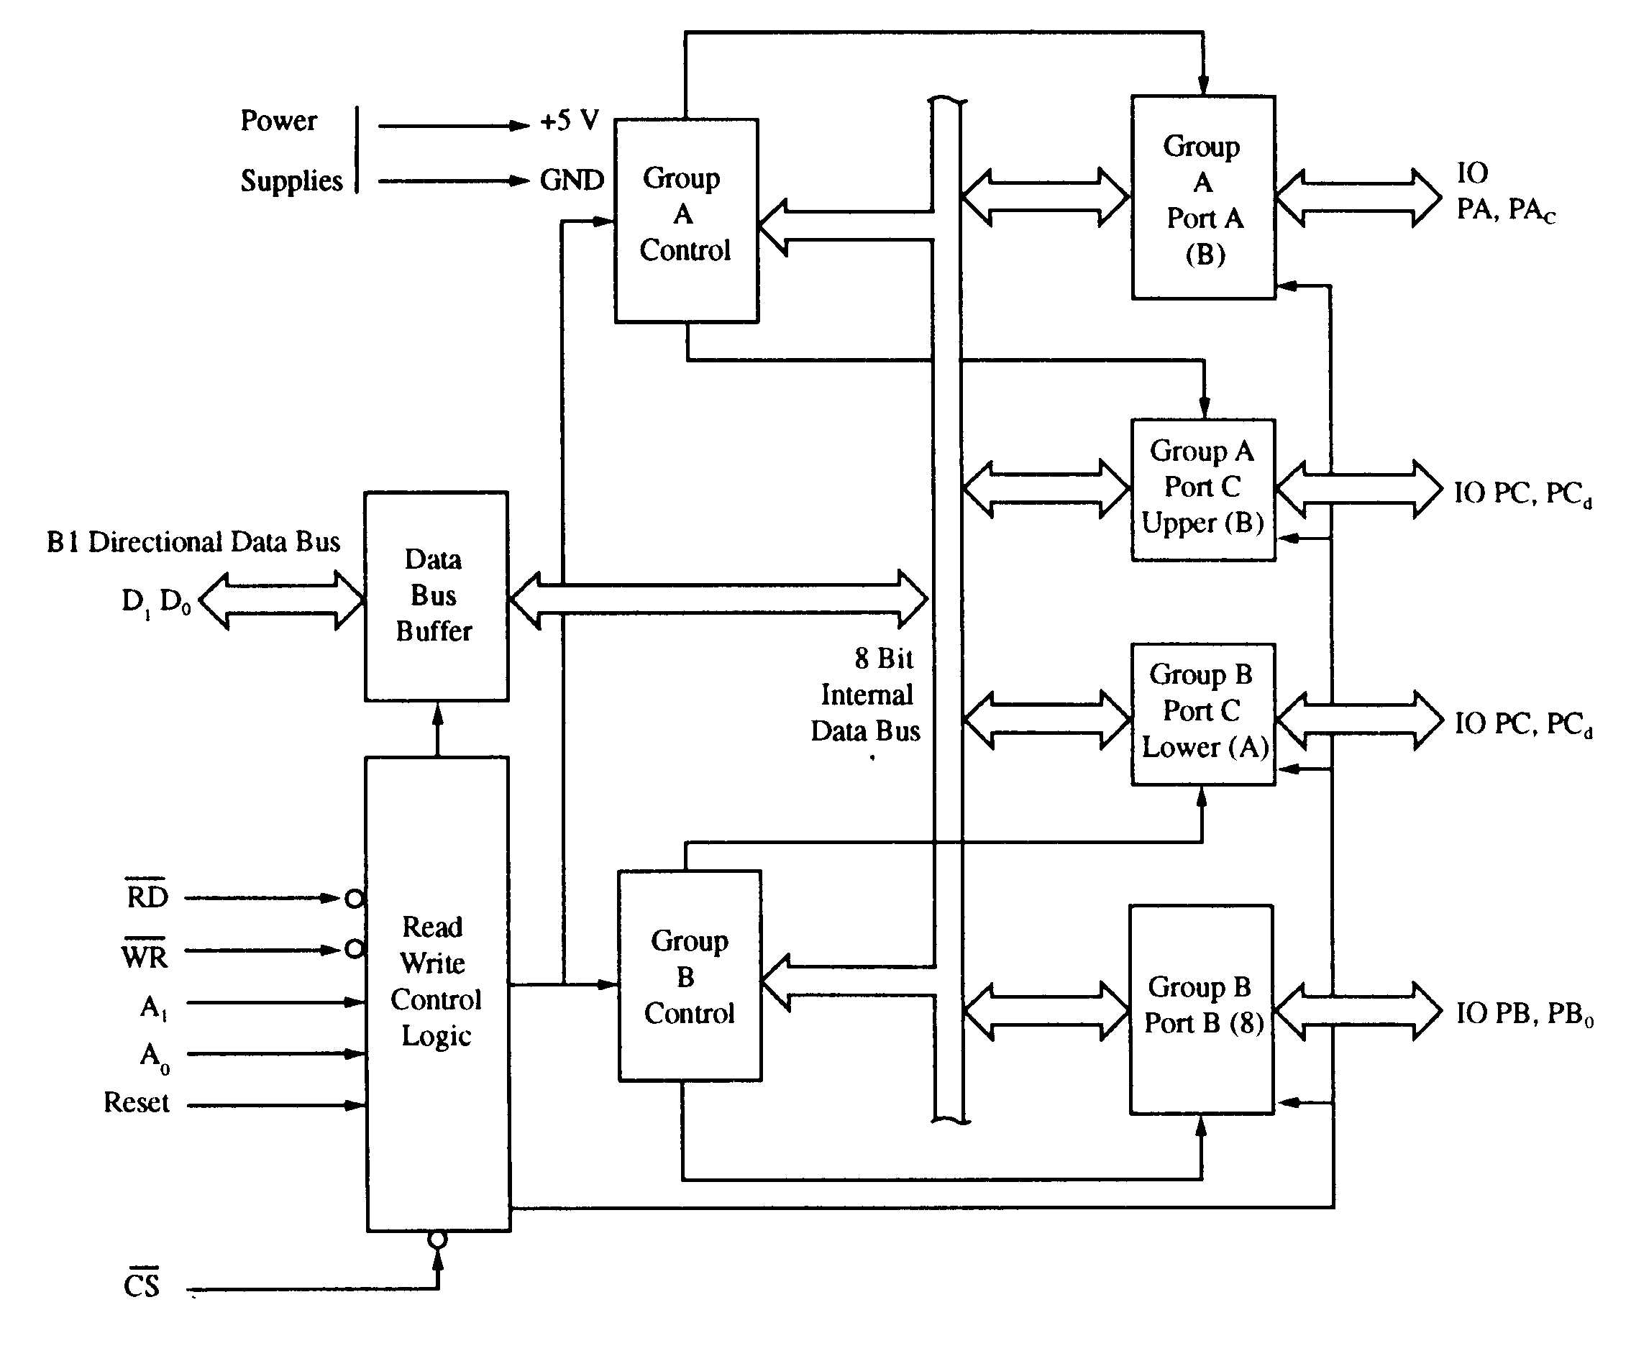รูปที่ 4.2 แสดง บล็อคไดอะแกรมของ 8255
8255 จำนวน 4 ตัว มีการใช้ 74LS138 เป็นตัวถอดรหัสแอดเดรส (address decoder)
ตัวที่ 1 ใช้ในการควบคุมไดรฟ์มอเตอร์โดยใช้พอร์ตดังนี้
พอร์ต 310h เป็น เอาต์พุตควบคุมมอเตอร์ล้อซ้ายของหุ่นยนต์
พอร์ต 311h เป็น เอาต์พุตควบคุมมอเตอร์ล้อขวาของหุ่นยนต์
พอร์ต 312h เป็น เอาต์พุตกำหนดทิศทางการเคลื่อนที่ของหุนยนต์
ตัวที่ 2 ใช้ในการควบคุมเซ็นเซอร์ โดยใช้พอร์ต ดังนี้
พอร์ต 314h เป็นอินพุตขนาด 8 บิต
บิต 0-2 รับเซ็นเซอร์ด้านขวา
บิต 3,4 รับเซ็นเซอร์ด้านหน้า
บิต 5-7 รับเซ็นเซอร์ด้านซ้าย
พอร์ต 30Ch เป็นอินพุตขนาด 2 บิต
บิต 0-4 รับ เซ็นเซอร์ ด้านหลัง
พอร์ต 315h เป็นเอาต์พุตที่ต่อไปยัง LED ใช้แสดงสถานะของเซ็นเซอร์
พอร์ต 316h เป็นอินพุตที่ทำหน้าที่รับบาร์โค้ด
ตัวที่ 3 ใช้ในการควบคุมวงจรสั่งงานทางโทรศัพท์ มีการใช้พอร์ตดังนี้
พอร์ต 300h เป็นอินพุตซึ่งจะใช้ บิต ที่ 8 เป็นสัญญาณ Strobe
พอร์ต 302h ไบท์บน เป็นเอาต์พุตไปยังรีเลย์
พอร์ต 302h ไบท์ล่าง เป็นอินพุตในการตรวจสอบสัญญาณเสียงโทรศัพท์ (ring call)
ตัวที่4 ใช้รับอินพุตจากคีย์แพดตัวเลข โดยมีการใช้ พอร์ตดังนี้
พอร์ต 308h และ พอร์ต 309h ถูกใช้ร่วมกันเพื่อแสดงตัวเลขที่รับเข้ามาออกไปที่ 7-เซกเมนต์
พอร์ต 30Ah ทำหน้าที่รับข้อมูลจากคีย์แพดตัวเลข

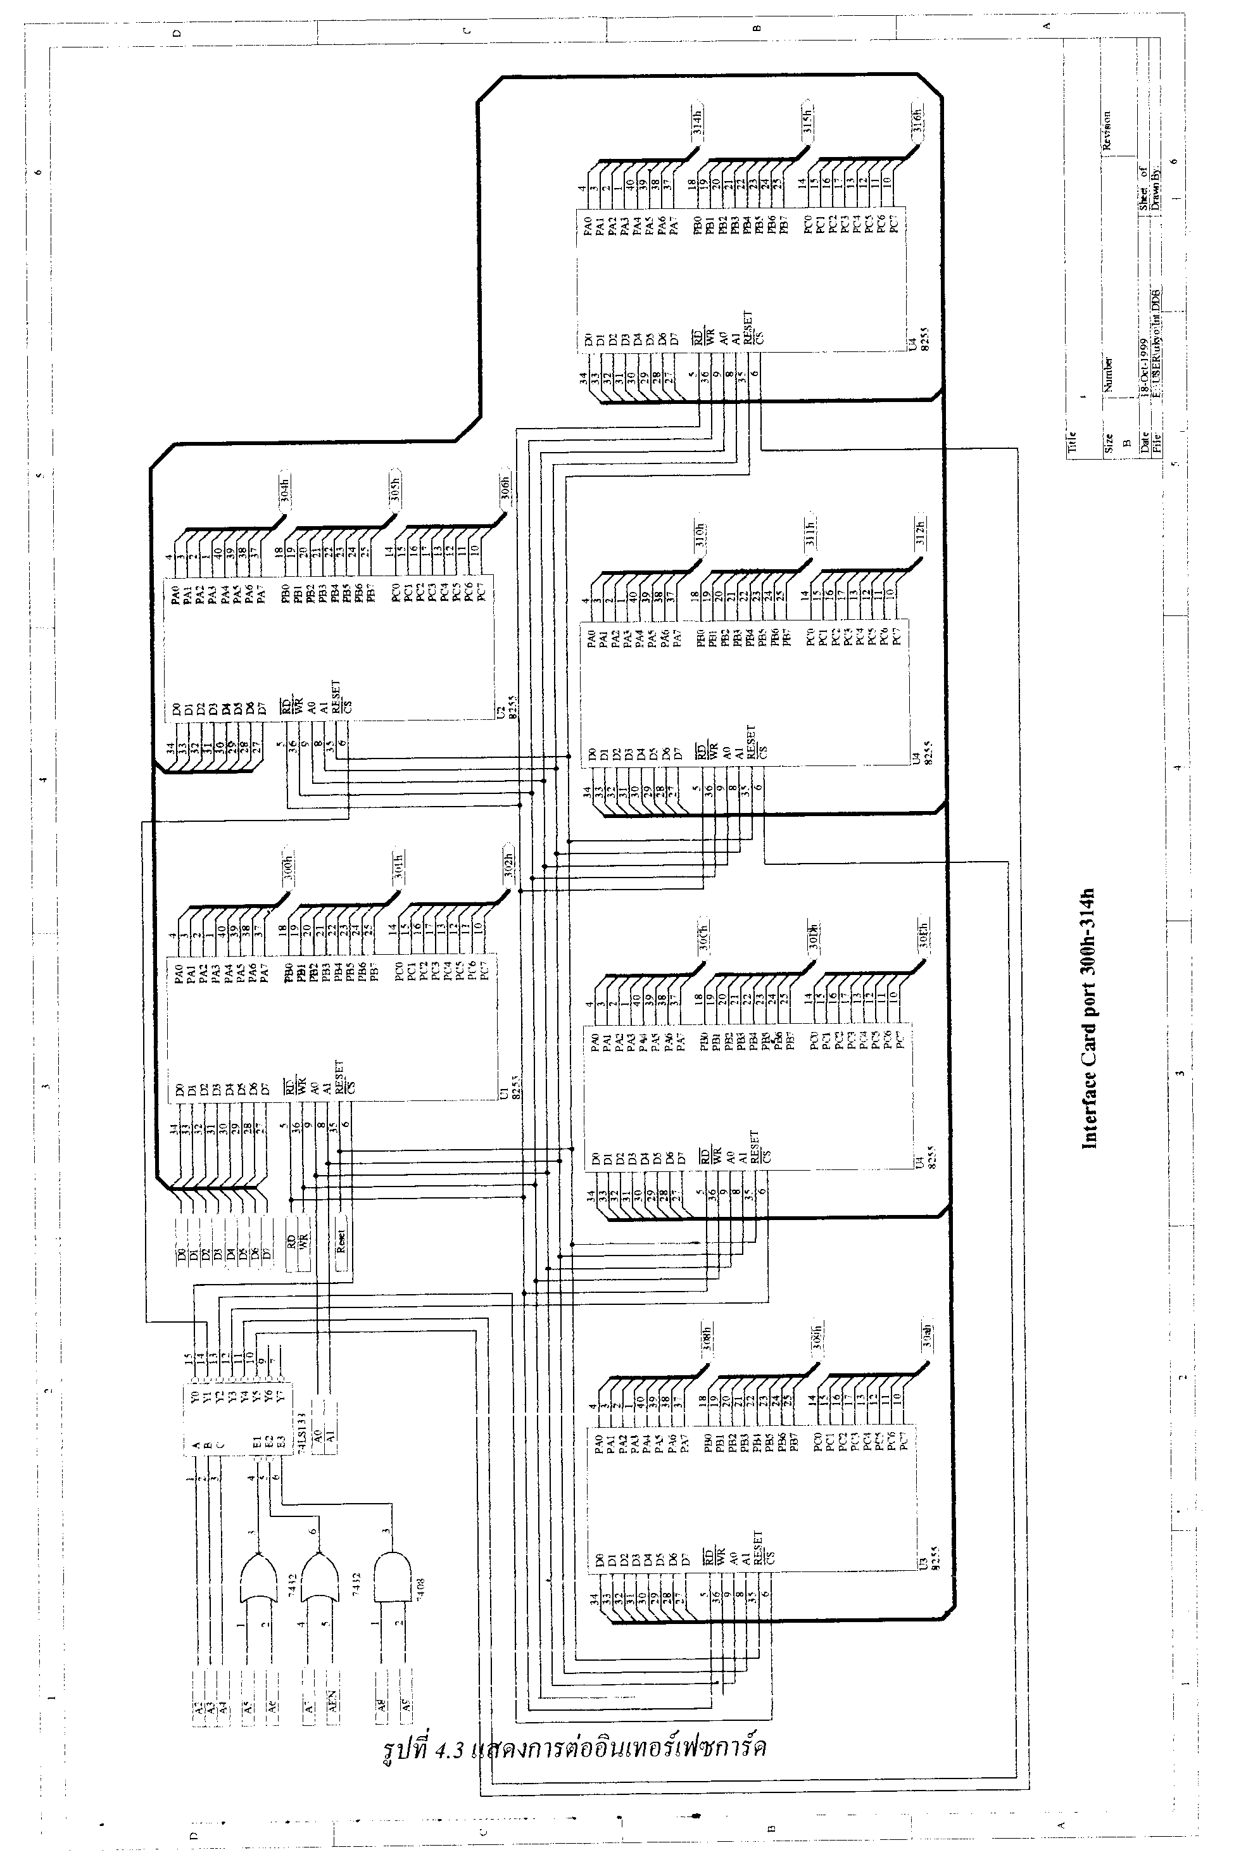

    - เซ็นเซอร์
ประกอบด้วยส่วนที่เป็นแหล่งกำเนิดแสง กับ ส่วนที่เป็นอุปกรณ์ตรวจจับแสง ในส่วนของเเหล่งกำเนิดนั้นจะใช้วัสดุประเภทสารกึ่งตัวนำที่อาศัย รอยต่อพีเอ็นประเภทไดโอดเปล่งแสง ความยาวคลื่นในช่วงคลื่น อินฟาเรดจะเหมาะสมที่สุดที่จะใช้งาน และในส่วนของอุปกรณ์ ตรวจจับแสงนั้น จะใช้อุปกรณ์ที่มีหลักการทำงานคล้ายกับโฟโตไดโอดสารกึ่งตัวนำ
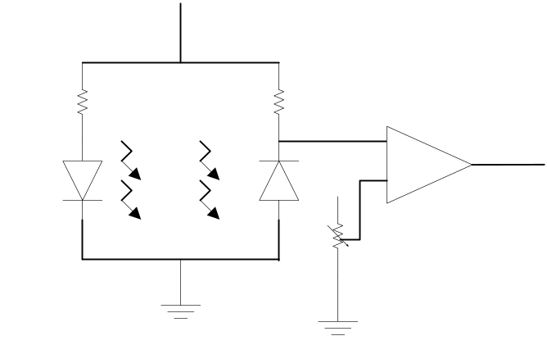
ในการนำมาใช้งานกับหุ่นยนต์มาลีนี้ มีหลักการคือ เมื่อแหล่งกำเนิดแสงส่งแสงมากระทบเส้นทางเดินที่เป็นแถบสีดำ จะได้ค่าโลจิกเป็น 1 ถ้าเจอสีอื่น ๆ จะได้โลจิกเป็น 0 ในการกำหนดค่าโลจิก 0 หรือ 1 นี้ จะใช้ LM339N เป็นตัวกำหนดแรงดันตกคร่อมตัวรับแสง ค่าแรงดันที่ใช้เปรียบเทียบคือ ประมาณ 3 โวลต์ โดยแรงดันที่มากกว่าค่านี้จะเป็นโลจิก 1 ถ้าน้อยกว่านี้จะเป็น 0 จากรูปที่ 5.4 พอร์ต 314h-316h และ 30Ch เป็นพอร์ตที่ใช้ในการควบคุมเซ็นเซอร์โดยใช้อินฟาเรด LED กับโฟโต้ไดโอด ซึ่งค่าโลจิกได้จากการนำอินพุตโวลต์เตจผ่านเข้าไปยังโวลต์เตจคอมพาเรเตอร์ (LM339N) โดยมีลักษณะวงจรดังนี้
50 Ohm
Vcc
Vcc
10k Ohm
รูปที่ 4.4 แสดงวงจรเซ็นเซอร์

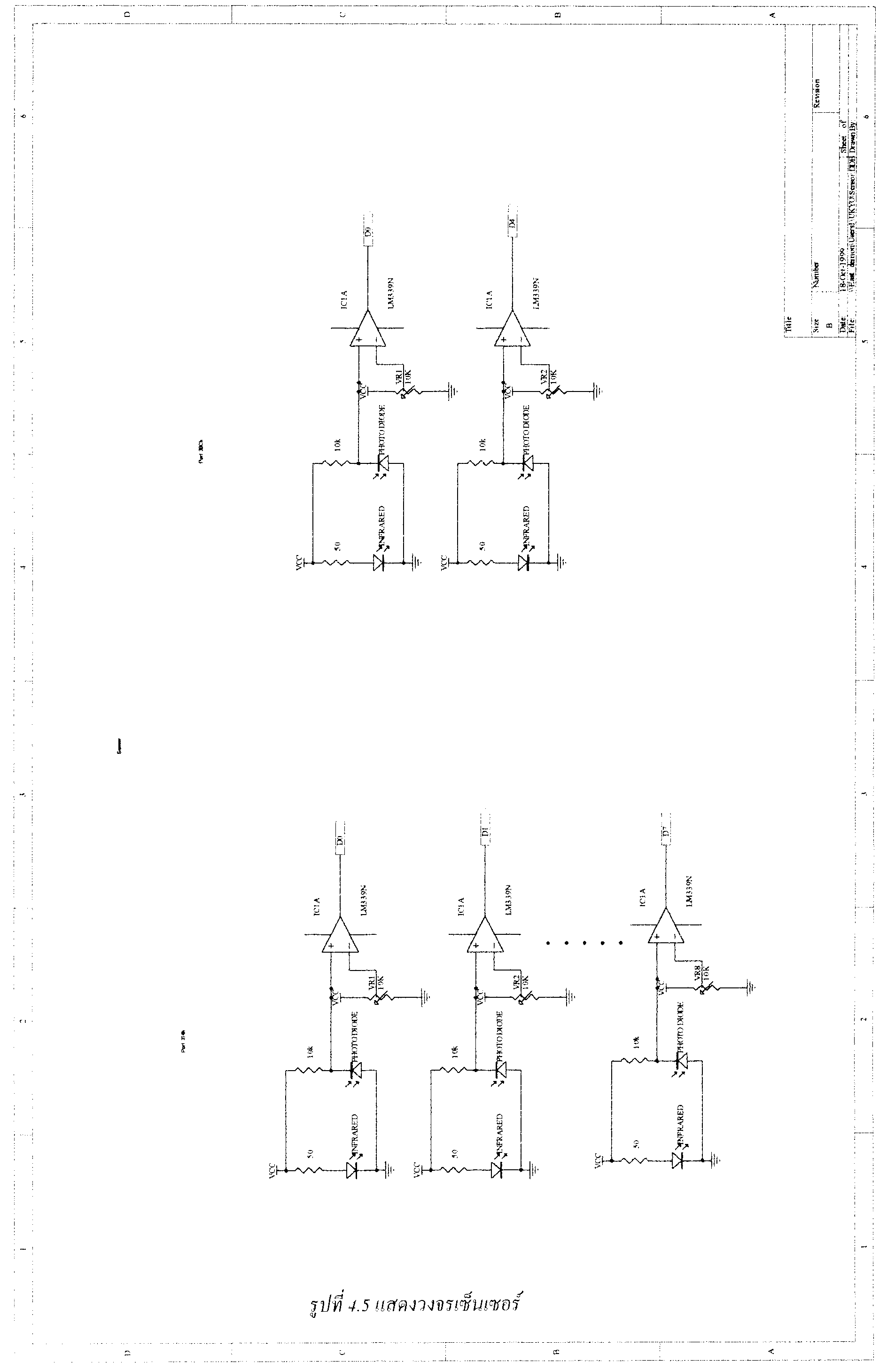

ลักษณะการวางเซ็นเซอร์ของหุ่นยนต์กลุ่มมาลี
- เซ็นเซอร์ใช้ในการตรวจสอบตำแหน่งของแขน 4 ตัว
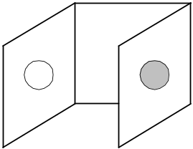
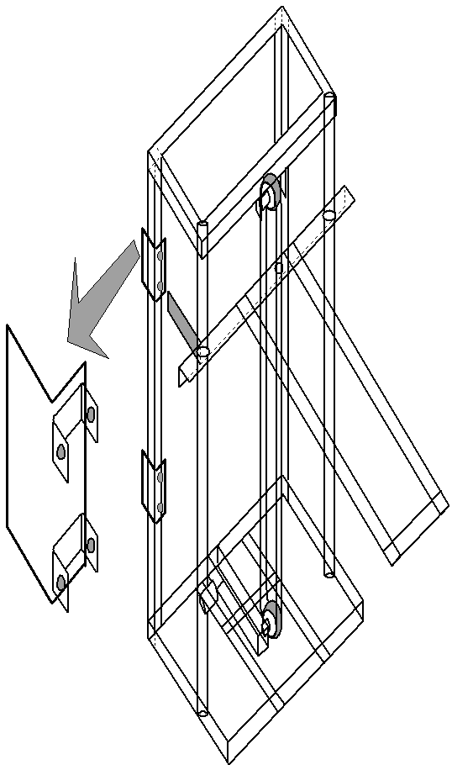
รูปที่ 4.6 แสดงเซ็นเซอร์ตรวจสอบตำแหน่งแขน
ตัวส่ง
ตัวรับ
- เซ็นเซอร์ใช้ในการตรวจสอบบาร์โค้ด 2 ตัว
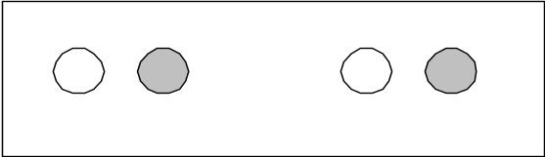
รูปที่ 4.7 แสดงเซ็นเซอร์ตรวจสอบตำแหน่งแขน

- เซ็นเซอร์ใช้เซ็นเซอร์ในการตรวจสอบเส้นทาง 10 ตัว
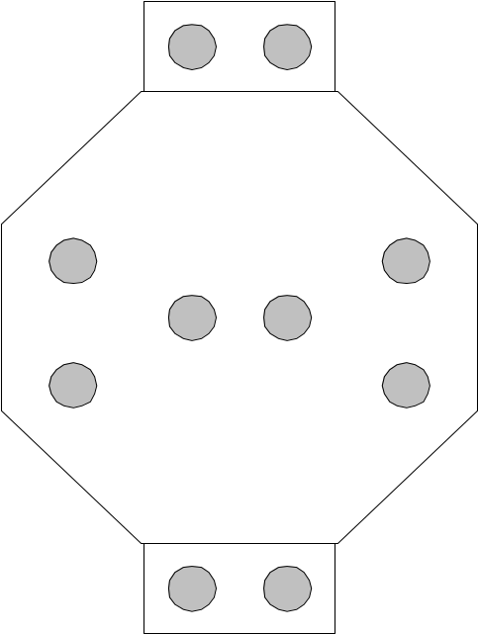
รูปที่ 4.8 แสดงเซ็นเซอร์ตรวจสอบเส้นทาง

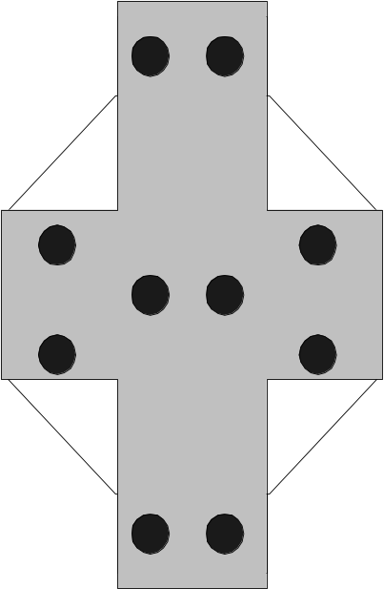
รูปที่ 4.9 แสดงเซ็นเซอร์ตรวจสอบเส้นทางเมื่อเจอสี่แยก

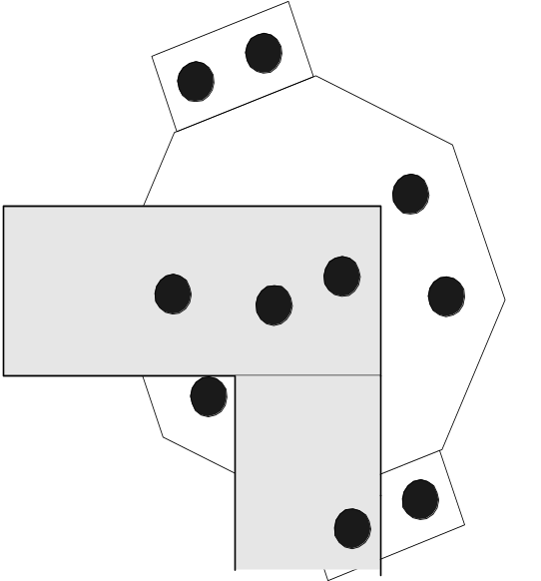
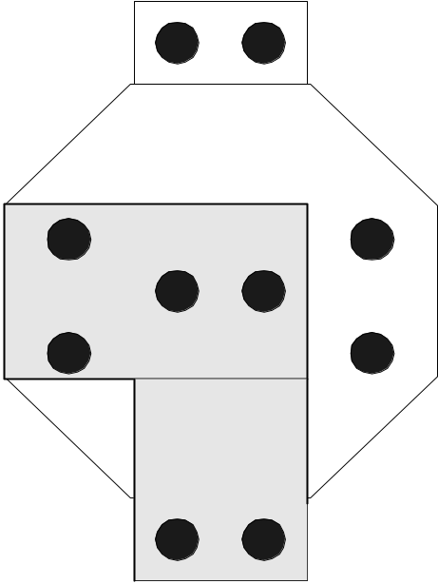
รูปที่ 4.10 แสดงเซนเซอร์ตรวจสอบเส้นทางเมื่อเจอทางไปทางซ้าย

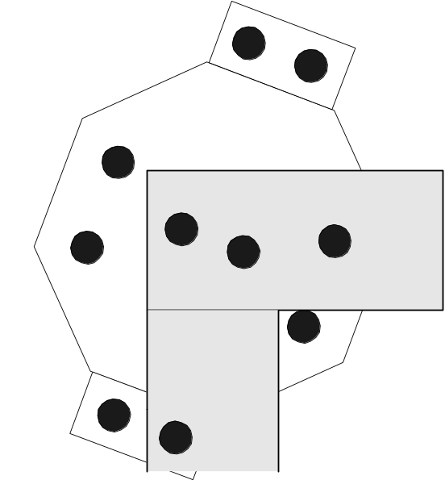
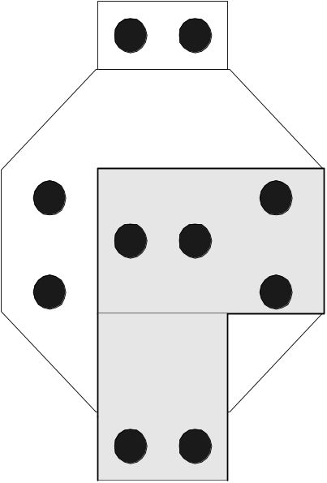

รูปที่ 4.11 แสดงเซ็นเซอร์ตรวจสอบเส้นทางเมื่อเจอทางไปด้านขวา

แหล่งจ่ายไฟเลี้ยง
สำหรับหุ่นยนต์มาลีนี้ต้องการใช้ไฟฟ้า 24V ให้จ่ายกระแสได้ถึง 300 mA ซึ่งวงจรที่มีคุณสมบัติดังกล่าวคือวงจร Switching regulator ซึ่งเป็น DC-DC converter ในแบบ switch-mode โดยเป็นการทำงานแบบ วงจรเพิ่มแรงดัน (buck-boost converter ) วงจร buck-boost มีการทำงานคือ จะใช้ ทรานซิสเตอร์ เป็นเสมือนสวิตช์ตัดต่อวงจรในช่วงแรกที่ให้สวิตช์ทำงานวงจรจะมีกระแสไฟฟ้าไหลผ่าน L ซึ่งจะเก็บพลังงานไว้ในรูปสนามแม่เหล็ก และเมื่อสวิตช์หยุดทำงานก็จะทำให้สนามแม่เหล็กยุบตัวลง และจ่ายพลังงานอยู่ในรูปของแรงดันไฟฟ้า ซึ่งแรงดันไฟฟ้าจะมากหรือน้อยขึ้นอยู่กับพลังงานสะสมใน L โดยควบคุมได้จากช่วงเวลาการเปิด-ปิดของสวิตช์ในวงจร switching เพื่อให้ได้ประสิทธิภาพที่สูงจึงจำเป็นต้องใช้ความเร็วในการสวิตช์สูงประมาณ 5-200 kHz และต้องมีวงจร comparator ใช้กำหนดคาบเวลาในการสวิตช์ ทรานซิสเตอร์ที่ใช้ในการสวิตช์จะต้องทนกระแสสูงกว่ากระแสโหลด 2-4 เท่า (I_{P} เป็นกระแส peak ในช่วงสั้นๆ) และ Diode ก็ต้องเปลี่ยนสภาวะระหว่าง นำกระแส-หยุดนำกระแสได้เร็ว ดังนั้นจะเห็นได้ว่าวงจร switching มีการทำงานที่ค่อนข้างซับซ้อนจึงทำให้จำเป็นต้องใช้ไอซีที่ทำหน้าที่โดยเฉพาะ ในที่นี้เลือกใช้ MC34063A ของ Motorola ด้วยคุณสมบัติดังนี้
- เป็นไอซี 4 ขาขนาดเล็กมีส่วนประกอบภายนอกไม่มากนัก
- ทรานซิสเตอร์ ที่ใช้เป็นสวิตช์ทนกระแส I_{P} ได้ถึง 1.5 A นั่นหมายถึง สามารถสร้าง step-up converter ที่จ่ายกระแสได้ถึง 300 mA
- สามารถปรับแรงดันได้
- สามารถใช้ความถี่ในการสวิตช์ได้ถึง 100 kHz
วงจรในส่วนที่ใช้คือวงจรส่วนควบคุมมอเตอร์แขนซึ่งช่วยเพิ่มความเร็วในการเคลื่อนที่ขึ้นอย่างมาก ซึ่งในการนำไปใช้ได้มีการเปลี่ยนแปลงวงจรเพื่อความเหมาะสมกับหุ่นยนต์ ดังต่อไปนี้
C ทางด้าน V_{in} เปลี่ยนจาก 100 μF เป็น 9600 μF
C ที่ขา 5 เปลี่ยนเป็นค่า 0.001 μF
R_{sc} เปลี่ยนเป็น 0.33 Ω
R₂ เปลี่ยนเป็น R ปรับค่าได้ขนาด 47 kΩ
    - ไดรฟ์มอเตอร์ (Drive motor)
มอเตอร์ไดรเวอร์ (Motor driver) มีอินพุต8 บิต (D0-D7) 2 ชุด โดย
- ชุดแรกรับเอาต์พุตจากพอร์ต 304h ของ 8255 ตัวที่ 1 ในอินเทอร์เฟซการ์ดเป็นค่าความเร็วควบคุมมอเตอร์ซ้าย
- ชุดที่สองรับเอาต์พุตจากพอร์ต 305h ของ 8255 ตัวที่ 1 ในอินเทอร์เฟซการ์ดเป็นค่าความเร็วควบคุมมอเตอร์ขวาและมี Direction bits ขนาด 2 บิต 2 ชุด ใช้บอกทิศทางของหุ่นยนต์
การทำงานในส่วนของไดรฟ์มอเตอร์ นี้จะมีไอซีเบอร์ 4522 อยู่ 4 ตัวทำหน้าที่เป็นเคาน์เตอร์ขนาด 4 บิต ซึ่งจะเป็นตัวกำหนดช่วง active low ของพัลส์ในขาที่ 5 และ 4 ของ 7408 ถ้าเราป้อนดาต้าอินพุต ต่ำ ช่วง active low จะกว้างซึ่งช่วง active low นี้มอเตอร์จะไม่ทำงาน ทำให้ความเร็วรอบของมอเตอร์ต่ำไปด้วย
มอเตอร์ในการขับเคลื่อนแขน (Motor driver arm) มีการต่อเป็นแบบ H bridge โดยใช้ NPN ทรานซิสเตอร์ 4 ตัว ใช้เพื่อควบคุมการทำงานของแขนที่ใช้รองรับวัตถุ หลักการทำงานคือมอเตอร์จะหมุนได้ 2 ทิศทางตามการทำงานของทรานซิสเตอร์ แต่ละคู่ องค์ประกอบในส่วนของมอเตอร์แขนคือ
- MC14522 เป็นเคาน์เตอร์ขนาด 4 bit ซึ่งทำการนับเป็นแบบนับลง มีขาทั้งหมด 16 ขา
- OPTO4N36 มีชื่อเสียงในด้านการแยกกราวนด์ การทำงานอาศัยหลักการเหนี่ยวนำทำให้ เกิดการไหลของกระแส
- 74LS08 มีขาทั้งหมด 14 ขา ภายในประกอบด้วย AND GATE 4 ตัว เชื่อมต่อกัน
- BD139 เป็น NPN ทรานซิสเตอร์
    - วงจรโทรศัพท์
จากรูปที่ 4.3 พอร์ต 300h-302hเป็นพอร์ตที่ใช้ในวงจรสั่งงานทางโทรศัพท์ โดยได้นำ MT 8870 มาใช้สำหรับถอดรหัสความถี่ของโทรศัพท์ชนิดกดปุ่ม (DTMF) ให้เป็นเลข BCD ขนาด 4 bit โดยใช้งานร่วมกับคริสตอล 3.579 MHz
MT 8870 เป็น IC ที่สร้างด้วยเทคโนโลยี ISO-CMOS ในส่วนของวงจรกรองความถี่ใช้เทคนิคของสวิตช์คาปาซิเตอร์ฟิลเตอร์ ส่วนวงจรถอด รหัสใช้เทคนิคการนับทางดิจิตอลเพื่อตรวจจับและถอดรหัสทั้ง 16 ความถี่ออกเป็นเลขฐานสองขนาด 4 bit และตรวจสอบสัญญาณที่เข้ามา

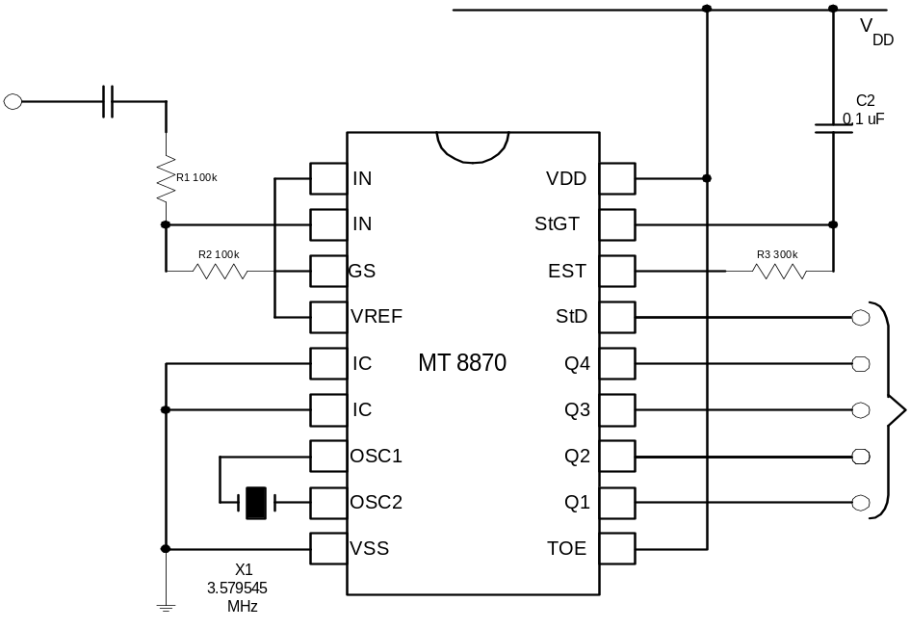

รูปที่ 4.12 แสดงลักษณะและการรับสัญญาณจากวงจรสั่งงานทางโทรศัพท์ของ MT8870

วงจรโทรศัพท์จะติดต่อกับ 8255 โดยกำหนดพอร์ตไว้ดังนี้
ควบคุม ผ่านพอร์ต 303H
พอร์ต A มีแอดเดรส = 300H
พอร์ต B มีแอดเดรส = 301H
พอร์ต C มีแอดเดรส = 302H โดยแบ่งเป็น 4 บิตบนใช้เป็นเอาท์พุต
4 บิตล่างใช้เป็นอินพุต

หลักการทำงานของวงจรโทรศัพท์จะเป็นไปดังนี้
ในส่วนของ LINE IN จะรับข้อมูลจากสายโทรศัพท์โดยผ่านทางพอร์ต 300h เนื่องจากพัลส์ที่เข้ามามีขนาดเล็กจึงทำการขยายขนาดพัลส์ให้ใหญ่ขึ้นแล้วนับจำนวนพัลส์ พัลส์ที่เข้ามาจะผ่านทางพอร์ต 302h 4 บิตล่าง เมื่อครบแล้วจะส่งสัญญาณไปยัง 302h 4 บิตบนเพื่อบอกรีเลย์ให้ทริกเกอร์เพื่อหยุดรับพัลส์เป็นการตัดสายและเตรียมรับข้อมูลจากโทรศัพท์ผ่านทางพอร์ต 300h จากนั้น MT 8870 ก็จะนำสัญญาณพัลส์ที่ได้ไปทำการถอดรหัสเป็นเลข BCD (โดยสังเกตจากช่วงความถี่ของสัญญาณของตัวเลขแต่ละตัว) ทุกครั้งที่มีการกดโทรศัพท์ ขา StD ของ MT 8870 จะเซ็ตเป็น 1 เพื่อใช้ในการตรวจสอบป้องกันสัญญาณรบกวนที่เกิดขึ้น ตัวเลขที่กดจะแสดงที่ 7 - เซกเมนต์
MT 8870

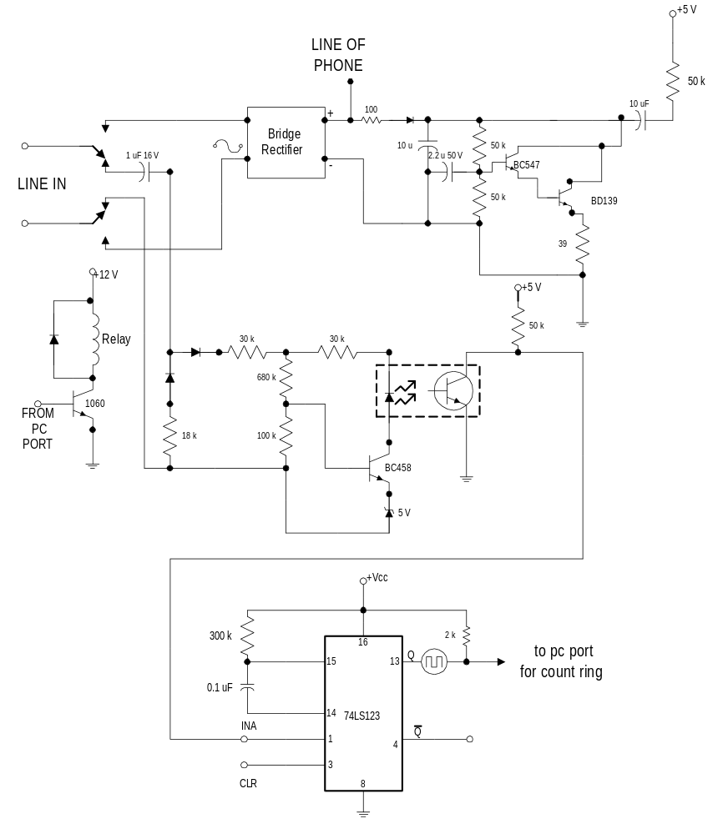
ขยายพัลส์และนับจำนวนพัลส์
302H 4 บิตล่าง
302H 4 บิตบน

รูปที่ 4.13 แสดงวงจรสั่งงานทางโทรศัพท์
302H 4 บิตบน
ขยายพัลส์และนับจำนวนพัลส์
302H 4 บิตล่าง

    - คีย์แพด (Keypad)
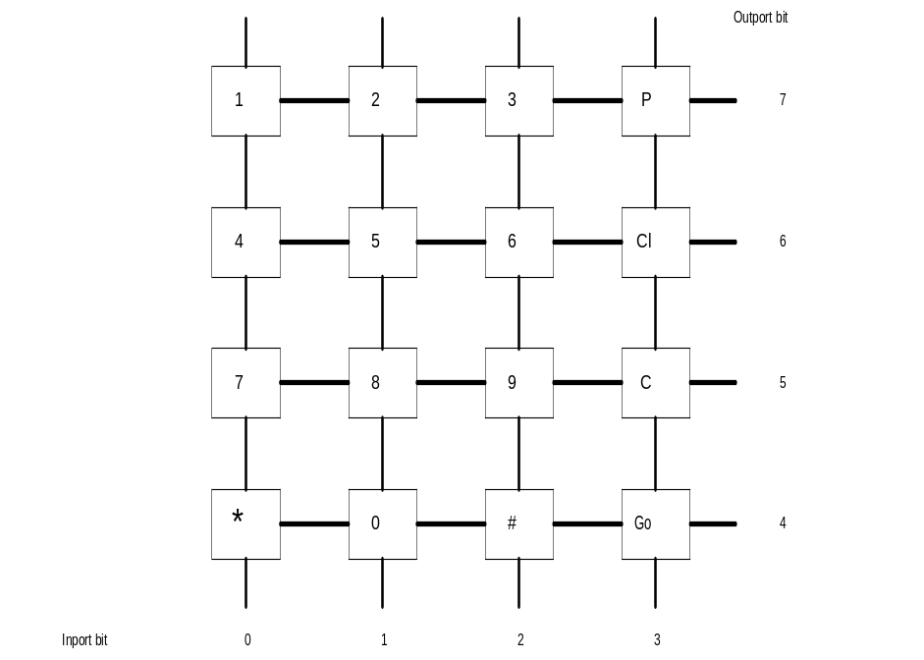
รูปที่ 4.14 แสดงลักษณะของคีย์แพด

ประกอบไปด้วย 4 บิตบน และ 4 บิตล่าง ของพอร์ตC ของ 8255 โดยจะทำการรับเอาต์พุตพอร์ตบิต(output port bit) มาเก็บไว้ที่เทมป์ (temp) ก่อน ในขณะที่อินพุตพอร์ตบิต (input port bit) มีค่าเป็นศูนย์จากนั้นจะรอค่าจากอินพุตพอร์ตบิตจากการกดคีย์แพดเพื่อเปรียบเทียบว่าเป็นตัวเลขใด ในส่วนวงจรนั้นเป็นการต่อแบบเมทริกซ์โดยใช้สวิตช์แบบกดติดปล่อยดับ ในการสแกนคีย์ทำโดยส่งค่าออกไปที่เอาต์พุตพอร์ตให้โลจิกเป็น 0 ทีละบิต แล้วอ่านค่าเข้ามาทางอินพุตพอร์ตจากนั้นจึงตรวจสอบว่าคีย์ใดถูกกด จากนั้นก็ให้บิตต่อไปเป็น 0 สำหรับอินพุตพอร์ตจะเป็นโลจิก 1 ทั้งหมด สวิตช์ใดถูกกดจะเปลี่ยนค่าบิตในอินพุตพอร์ตซึ่งมีค่า 1 (ทุก บิต) เป็นค่า 0 ที่ตำแหน่งที่สัมพันธ์กับคีย์ที่กด
  - ซอฟแวร์ที่ใช้ควบคุมการทำงาน : เขียนด้วยภาษาปาสคาลโดยมี 2 โปรแกรมคือคือwork และsearch
เขียน ด้วยภาษาปาสคาลทั้งคู่โดยโปรแกรม search ใช้ในการตรวจหาเส้นทางของแต่ละห้องโดยจะบันทึกเก็บไว้เป็นไฟล์ชื่อ map.log เพื่อใช้ในการทำงานของโปรแกรม work และไม่ต้องเสียเวลาในการหาเส้นทางใหม่ในกรณีที่แบตเตอรี่หมด ส่วนโปรแกรม work จะเป็นโปรแกรมที่ใช้ในการส่งของโดยใช้แผนที่ห้องจากไฟล์ map.log ซึ่งโปรแกรมนี้จะมีการรับอินพุตจากคีย์แพดหรือโทรศัพท์โดยต้องทำการป้อนโหมดในการทำงานจากนั้นทำการป้อนห้องต้นทางชั้นต้นทางตามด้วยห้องปลายทางและชั้นปลายทางตามลำดับ โดยมี โฟลว์ชาร์ต ดังนี้
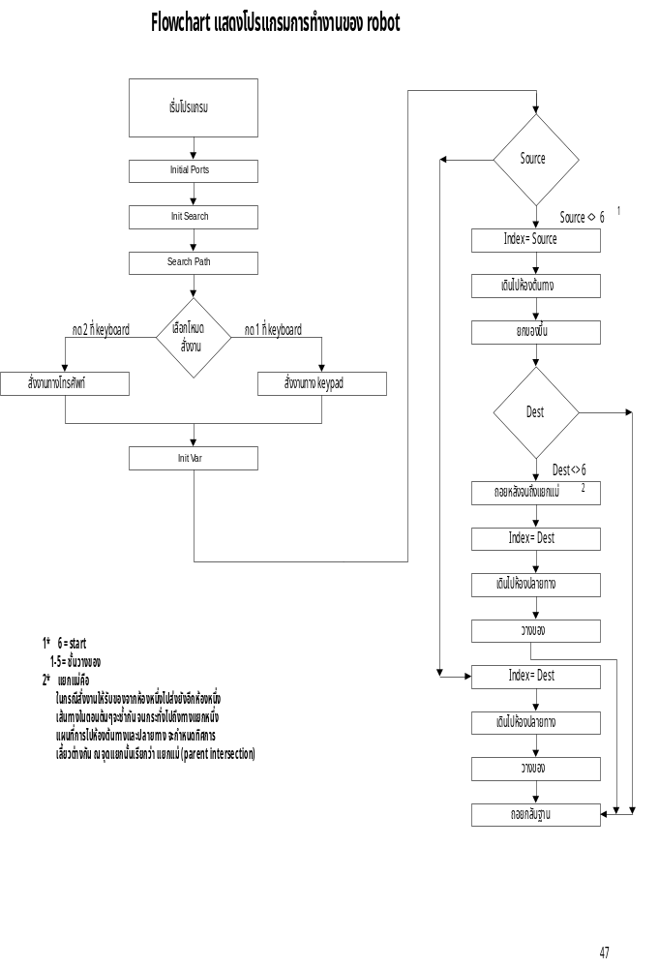

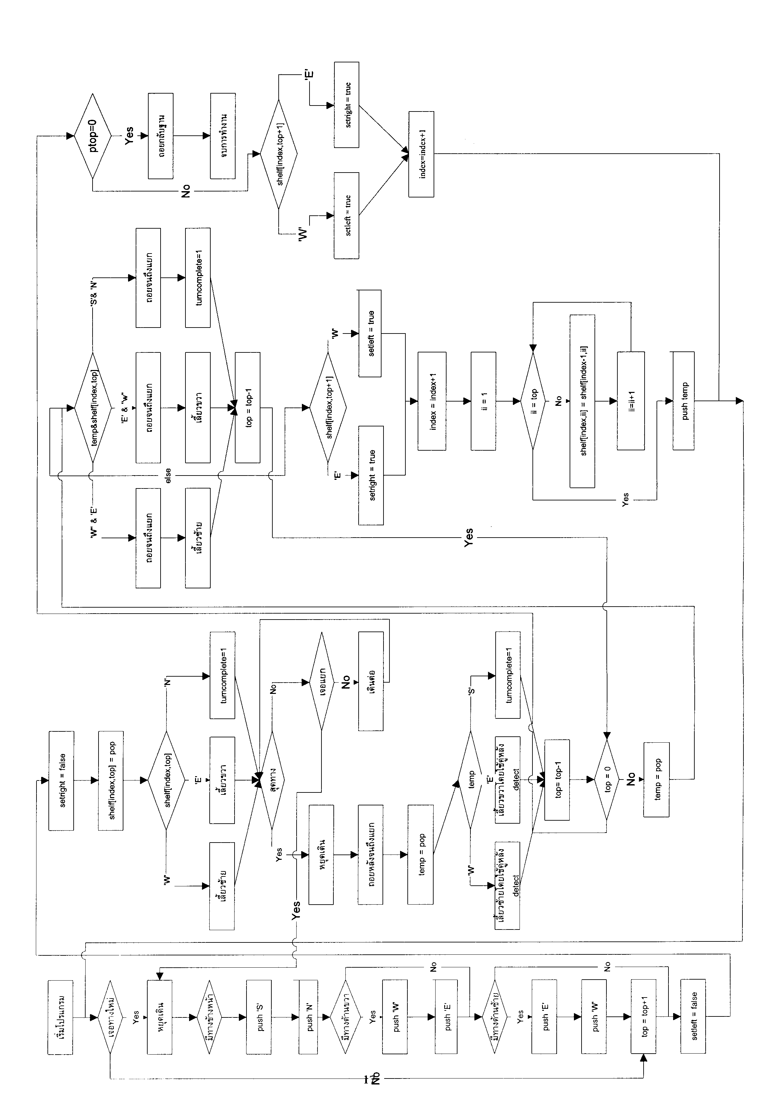

- ผลจากการศึกษาหุ่นยนต์มาลี
การทดสอบการทำงานของหุ่นยนต์มาลีนั้นทำโดยให้หุ่นยนต์ทำการขนถ่ายวัสดุไปตามเส้นทางที่
กำหนด โดยสมมติให้จุดเริ่มต้นเป็นฐาน จุดสิ้นสุดที่แต่ละทางแยกเป็นจุดสิ้นสุดของห้อง ๆ หนึ่ง ซึ่งจะมีบาร์โค้ด (bar code) เป็นเงื่อนไขในการแสดงจุดหมายปลายทาง
ในเริ่มแรกนั้น ก่อนที่จะทำการทำงานหุ่นยนต์ต้องทำการบันทึกเส้นทางทั้งหมดที่จะใช้ในการเคลื่อนที่ไว้โดยการรันโปรแกรมตรวจสอบเส้นทางที่มีชื่อว่า search จากนั้นจึงจะสามารถสั่งให้หุ่นยนต์ทำงานได้โดยใช้โปรแกรมสั่งงานที่มีชื่อว่า work โดยในส่วนของโปรแกรมสั่งงานนี้ จะมีแบ่งการทำงานเป็น 2 แบบ ด้วยกัน คือ
- โหมด 1 เป็นการสั่งงานโดยตรงผ่านทางคีย์แพดที่ตัวหุ่นยนต์
วิธีการใช้งานก็คือ ทำการกดเลข 1 จากนั้นทำการใส่หมายเลขห้องต้นทางกับหมายเลขชั้นต้นทาง แล้วจึงกดเลือกหมายเลขห้องปลายทางพร้อมหมายเลขชั้นปลายทางที่จะเอาวัสดุไปวาง เมื่อเรียบร้อยแล้วกดปุ่ม GO หุ่นยนต์จะทำงานทันที
- โหมด 2 เป็นการสั่งงานผ่านทางโทรศัพท์
วิธีการใช้งานคือ ที่หุ่นยนต์จะต้องถูกกำหนดให้ทำงานในโหมด 2 ด้วยการกดหมายเลข 2 ที่คีย์แพด เมื่อหุ่นยนต์ได้รับสัญญาณโทรศัพท์ หุ่นยนต์จะบอกให้ใส่หมายเลขห้องพร้อมหมายเลขชั้นต้นทาง ตามด้วยหมายเลขห้องและชั้นปลายทาง โดยทั้งหมดนี้จะทำการกดหมายเลขผ่านทางโทรศัพท์ จากนั่นสั่งให้ทำงานโดยการกดหมายเลข 8
จากการทดสอบการทำงานของหุ่นยนต์ขนถ่ายวัสดุตัวนี้ พบว่ายังมีขีดจำกัดในการทำงานอยู่มากพอสมควร ในเรื่องของประสิทธิภาพนั้นจัดว่าอยู่ในระดับปานกลาง เนื่องด้วยสาเหตุดังนี้
  - ด้านฮาร์ดแวร์
    - ในส่วนของล้อนั้นจะมีทั้งหมด 4 ล้อ โดยเป็นล้อหลัก 2 ล้ออยู่ด้านข้าง และเป็นลูก
กลิ้งอีก 2 ล้ออยู่ทางด้านหน้าและด้านหลัง โดยทั้ง 2 คู่นี้มีความสูงไม่เท่ากัน ล้อที่เป็นลูกกลิ้งนั้นมีความสูงมากกว่า ทำให้หุ่นยนต์มีการทรงตัวที่ไม่สมดุลโดยจะหน้าค่อนไปด้านหน้า ปัญหาจะเกิดทันทีเมื่อหุ่นยนต์ทำการเคลื่อนที่บนเส้นทางที่มีความชัน แนวทางปรับปรุงก็คือการเปลี่ยนเป็น 3 ล้อ โดยล้อหน้าเป็นลูกกลิ้งที่มีสปริงทำให้สามารถยืดหยุ่นได้ตามน้ำหนักของวัสดุที่ทำการขนถ่าย และปรับการทรงตัวให้ตรงลักษณะของเส้นทางที่ทำการเคลื่อนที่ แต่ต้องใช้สปริงที่มียืดหยุ่นที่ความเหมาะสม
    - ในส่วนของวงจรนั้น วงจรเซ็นเซอร์ที่ทำการตรวจจับเส้นทางนั้นก็เป็นอีกส่วนที่มี
ปัญหาเพราะไม่สามารถตั้งค่าความไวของเซ็นเซอร์ให้มีความคงที่ได้แม้เส้นทางที่เคลื่อนที่จะเป็นเส้นทางเดิมก็ตาม ในการทำงานจะต้องทำการปรับความไวของเซ็นเซอร์ทุกครั้งที่ทำงาน นอกจากนี้เมื่อทำงานเป็นเวลานาน ๆ หุ่นยนต์ก็ไม่สามารถเคลื่อนที่ตามเส้นทางเดิมได้ ทั้งนี้เนื่องมาจากคุณลักษณะของเซ็นเซอร์ที่เปลี่ยนไปเมื่อเกิดความร้อนขึ้นนั่นเอง นอกจากนี้สภาพแวดล้อม ไม่ว่าจะเป็นแสงสว่าง หรือ สภาพของพื้นผิวของพื้นก็ส่งผลต่อการทำงานด้วยเช่นกัน หมายความว่าทุกครั้งที่เปลี่ยนสถานที่ทำงานก้ต้องทำการตั้งค่าความไวของเซ็นเซอร์ใหม่ด้วย
    - ในส่วนของฮาร์ดดิสก์นั้นเมื่อใช้งานเป็นเวลานานมาก ๆ จะเกิดความร้อนขึ้นทำให้
การรันโปรแกรมผิดพลาด เช่นไม่ยอมสร้างไฟล์ map.log ซึ่งเป็นไฟล์ที่ทำการเก็บเส้นทางที่ได้จากการรันโปรแกรม search เช่นนี้แล้วหุ่นยนต์ก็จะไม่สามารถทำงานได้
    - ในส่วนของมอเตอร์นั้น เนื่องจากเป็นการใช้มอเตอร์กระแสตรง (DC motor) ซึ่งมอเตอร์
ตัวดังกล่าวทำให้เกิดความผิดพลาด เนื่องจากตัวควบคุมการหมุนของมอเตอร์นั้นเสียจึงไม่สามารถทำควบคุมให้ล้อหมุนตามค่าที่ต้องการได้ มีส่วนทำให้หุ่นยนต์เคลื่อนที่ไม่ตรง เมื่อจะทำการถอยหลังก็จะถอยหลังไม่ตรงโดยจะเบี้ยวไปทางขวา เช่นนี้แล้วทำให้หุ่นเคลื่อนที่ออกนอกเส้นทางบ่อยครั้งมาก
  - ซอฟต์แวร์ :
ความผิดพลาดจะอยู่ในส่วนของโปรแกรม search เพราะจากการศึกษาโปรแกรมนี้หุ่น
ยนต์ไม่สามารถตรวจสอบเส้นทางบางเส้นทางได้ครบ เช่น ทางที่มีห้องเดียวโดยอยู่ด้านหน้าของฐาน ทางที่ซับซ้อนเกินไปเช่นแยกซ้อนแยกหลายๆครั้ง ส่วนการทำงานของโปรแกรม work นั้นไม่มีปัญหาแต่อย่างใดเพราะจะเดินตามเส้นทางที่ได้ทำการตรวจสอบแล้วจากโปรแกรม search
- บทสรุป
ถึงแม้ว่าหุ่นยนต์มาลีนี้จะมีประสิทธิภาพเพียงในระดับปานกลาง เนื่องจากปัญหาที่เกิดขึ้นไม่ว่าจะเป็นฮาร์ดแวร์หรือซอฟต์แวร์ดังกล่าวไปในเบื้องต้น แต่องค์ประกอบของหุ่นยนต์ในหลาย ๆ ส่วนก็ยังสามารถทำงานได้ดี อีกทั้งหากหุ่นยนต์ได้ทำงานในพื้นที่ที่มีความเหมาะสมของอุณหภูมิ ปริมาณแสงสว่าง รวมทั้งพื้นผิวของพื้นแล้ว ประสิทธิภาพในการทำงานของหุ่นยนต์ก็จะสูงขึ้น
อย่างไรก็ตามการแก้ไขปรับปรุงก็ยังมีความเป็นไปได้แม้ว่าจะมีความซับซ้อนมากก็ตาม ทั้งนี้ต้องอาศัยผู้ที่มีความสามารถ และประสบการณ์ เพื่อทำการประกอบโครงร่างของหุ่นยนต์ในแบบที่เหมาะสมกว่าเดิม พร้อมทั้งเปลี่ยนอุปกรณ์บางตัว เช่น เซ็นเซอร์เป็นแบบที่มีคุณภาพที่ดีกว่า แต่ทั้งนี้ยังต้องคำนึงถึงความสัมพันธ์กับด้านซอฟต์แวร์ด้วย
เอกสารอ้างอิง
- EP. Popov and E.I. Yurevich Robotics Moscow : Mir, c1987
- James W. Masterson, Elmer C. Poe, Stephen W. Fardo Robotics Reston, VA : Reston, c1985
- Yoram Koren Robotics for engineers New York : McGraw-Hill, c1987
- ธีรวัฒน์ ประกอบผล การประยุกต์ใช้งานไมโครคอนโทรลเลอร์ สมาคมส่งเสริมเทคโนโลยี (ไทย – ญี่ปุ่น) ,2541.
- นายวัลลภ อินทร์ฉ่ำ, นายสุรชัย ไพสิฐเบ็ญจพล, นางสาวกนกพร จันทร์สี่ทิศ, นายสัญญา ชัยวัฒนานุกิจ http://www.cpe.ku.ac.th/~yuen/204323/index.html/ มหาวิทยาลัยเกษตร
- Justin Weisz http://www.netaxis.com/~spamboy/Robotics/ Westhill High School, c1998
- ยืน ภู่วรวรรณ เซมิคอนดัคเตอร์ อิเลคทรอนิคส์ ฉบับที่105 บริษัทซีเอ็ดยูเคชั่น จำกัด,2534
- ยืน ภู่วรวรรณ เซมิคอนดัคเตอร์ อิเลคทรอนิคส์ ฉบับที่106 บริษัทซีเอ็ดยูเคชั่น จำกัด,2534

